

|  |
| --- |
| Levantamento  De  Dados |
|  |
| 12 de março  GRUPO 1 ( B )  Criado por: Renan, Julia, Letycia e Marcos |



|  |
| --- |
| **O que iremos precisar?** Tela inicial  Para começar, como todo site, devemos ter uma tela inicial na qual tenha informações e detalhes do projeto juntamente com o login e o cadastro. Exemplos de informações:   * Informações sobre como funciona o Enem * Informações como funciona o site * Informações sobre como é o método de ensino   Tela primaria (apêndice 1)  É necessário em primeira mão um menu lateral onde contenha atalhos e as principais funções (Os que estão em roxo são obrigatórios os outros são negociáveis):   * **Calendário** * Configurações * **Desempenho** * **Questões** * Suporte * Redações   Cada função deve ter uma página própria além da forma reduzida no feed inicial  O designe será reformulado e adaptado para o uso comum.  **-Pagina separadas exemplos-**  **Questões** – Área onde vão ficar as questões juntamente com os vídeos de resoluções  **Calendário** – Área onde fica as datas e marcações de eventos  **Desempenho** – Área onde se pode ver todo o desempenho em ralações as questões  Feed Inicial (apêndice 2)  Juntamente com o menu deve-se ter uma parte dedicada ao feed principal, nele deve conter partes detalhadas de cada área como mostrado no anexo, com isso fica mais fácil a montagem do site e mais prático para o usuário entender, é de extrema importância destacar que partes principais como questões e desempenho podem e devem ser maiores e mais informativas.  Calendário de eventos (apêndice 3)  O calendário é uma parte importante do site pois nele se encontra datas de atividades e trabalhos disponibilizados pelo programa, juntamente com os dias de eventos importantes como por exemplo as datas de inscrições para os vestibulares e a datas de abertura para matriculas etc.  O que iremos USAR?  É de suma importância lembrar que o site necessita ser feito com base num modelo de inspiração, a sala deve ter em mente algo para trabalhar enquanto a equipe de designe não tiver um tema e estilo pronto.  Base do site  Formulada e estruturada majoritariamente em html, css e javascript, usados para criar e dar vida a funções e especificações estipuladas. A divisão de grupos pode ser feita como um grupo para as estruturas de front-end e dois para funções de back-end.  Banco de dados  Nessa parte é onde a equipe será responsável pela idealização do banco juntamente com sua confecção, deve-se trabalhar em comunicação com a equipe responsável pelo back-end, pois são áreas que iram trabalhar diretamente ligadas.  Nessa etapa páginas como a parte de login, questões e desempenho terão seus bancos criados e estruturados.  De dados criados  Cards  Para a confecção dos cards como no apêndice um e dois será utilizado recursos como bootstrap e css com a finalidade de deixar o site mais bonito e bem estruturado, isso deve ficar na responsabilidade de um grupo dedicado a estilização do site. |

Apêndices

1. 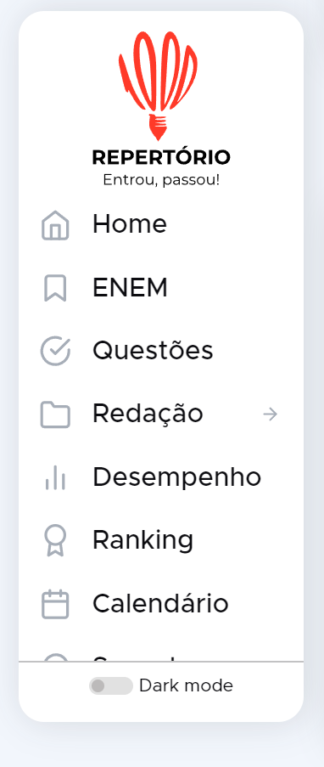

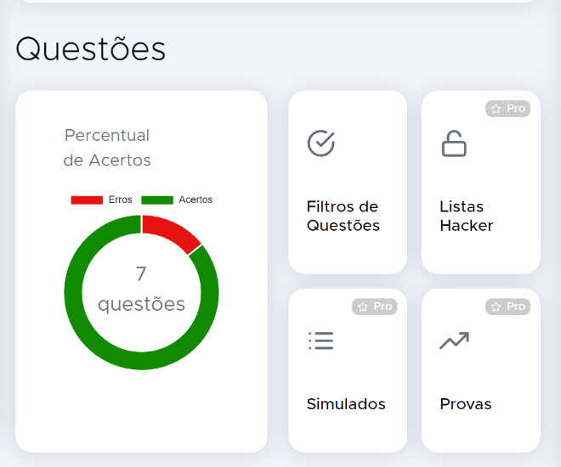2.

3. 